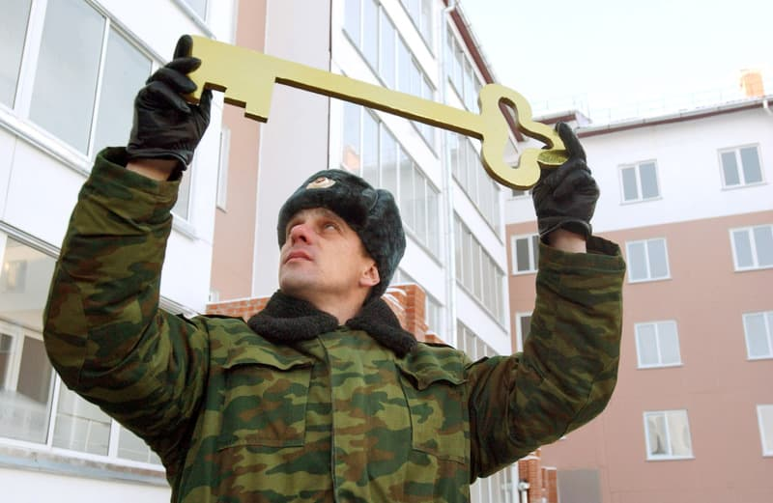
Предоставление жилого помещения регулируются Законом Республики Бурятия от 4 мая 2006 года N 1639-III «Об определении порядка и формы предоставления жилых помещений отдельным категориям граждан, имеющим право на обеспечение жильем за счет федерального бюджета в соответствии с Федеральными законами "О ветеранах" и "О социальной защите инвалидов в Российской Федерации". По письменным заявлениям указанных в подпункте 3 пункта 3 статьи 23.2 Федерального закона "О ветеранах" граждан, нуждающихся в улучшении жилищных условий и вставших на учет до 1 января 2005 года, обеспечение жильем может осуществляться путем предоставления им единовременной денежной выплаты, размер которой определяется в соответствии с Федеральным Законом.
По обеспечению жильем исходя из числа лиц, имеющих право на указанные меры социальной поддержки общей площади жилья 18 квадратных метров и средней рыночной стоимости 1 квадратного метра общей площади жилья по субъекту Российской Федерации, устанавливаемой федеральным органом исполнительной власти, уполномоченным Правительством Российской Федерации.
Предоставление субсидии или единовременной денежной выплаты гражданам, указанным в подпункте 3 пункта 3 статьи 23.2 Федерального закона "О ветеранах", производится в порядке очередности, исходя из времени принятия их на учет в качестве нуждающихся в улучшении жилищных условий и включения в списки на предоставление субсидии или единовременной денежной выплаты.

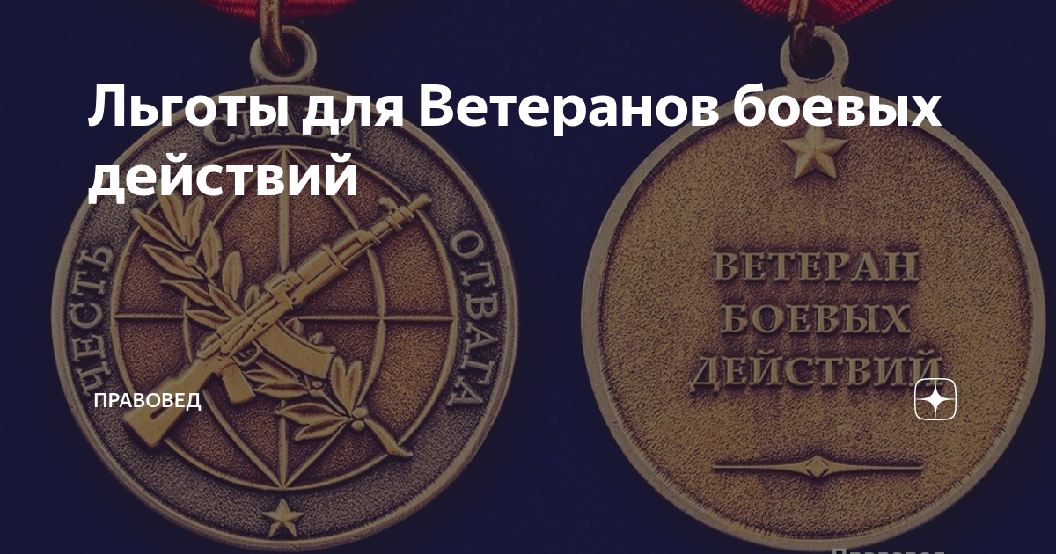

Согласно, Федерального закона "О ветеранах" N 5 от 12.01.1995 - компенсация расходов на оплату жилых помещений в размере 50 процентов:
- платы за наем и (или) платы за содержание жилого помещения, включающей в себя плату за услуги, работы по управлению многоквартирным домом, за содержание и текущий ремонт общего имущества в многоквартирном доме, исходя из занимаемой соответственно нанимателями либо собственниками общей площади жилых помещений (в коммунальных квартирах - занимаемой жилой площади);
- взноса на капитальный ремонт общего имущества в многоквартирном доме, но не более 50 процентов указанного взноса, рассчитанного исходя из минимального размера взноса на капитальный ремонт на один квадратный метр общей площади жилого помещения в месяц, установленного нормативным правовым актом субъекта Российской Федерации, и занимаемой общей площади жилых помещений (в коммунальных квартирах - занимаемой жилой площади).
-меры социальной поддержки по оплате жилых помещений предоставляются лицам, проживающим в жилых помещениях независимо от вида жилищного фонда, а также членам семей ветеранов боевых действий, совместно с ними проживающими.
(Например, ветерану боевых действий, состав семьи из четырех человек, имеющего собственное жилье положены меры социальной поддержки на оплату жилья по услугам «капительный ремонт», «техническое обслуживание жилья» на всех членов семьи, на всю площадь. Услуга «найм» в собственном жилье не начисляется и не компенсируется).

Северный Отдел социальной защиты населения

E-mail: filial19@minsoc-buryatia.ru
г. Северобайкальск пр. Ленинградский, д.7 тел. 2-23-00,2-44-62

п.Таксимо, ул.Советская, д.10а,
тел.55-383

п. Новый –Уоян, ул.Улан-Удэнская, д.1, тел.44-255

Северный Отдел социальной защиты населения

Льготы ветеранам боевых действий

Предоставления жилых помещений.

Компенсация расходов на оплату жилых помещений.

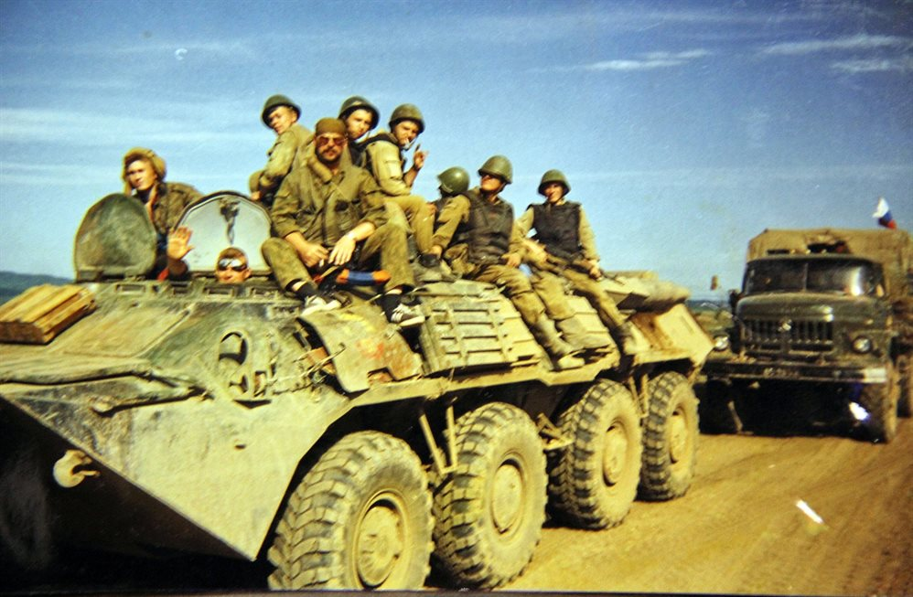

Установлены:

Федеральным законом от 12.01.1995 №5 – ФЗ «О ветеранах»

Законом Республики Бурятия от 4 мая 2006 года N 1639-III «Об определении порядка и формы предоставления жилых помещений отдельным категориям граждан, имеющим право на обеспечение жильем за счет федерального бюджета в соответствии с Федеральными законами "О ветеранах" и "О социальной защите инвалидов в Российской Федерации"

2022 год

